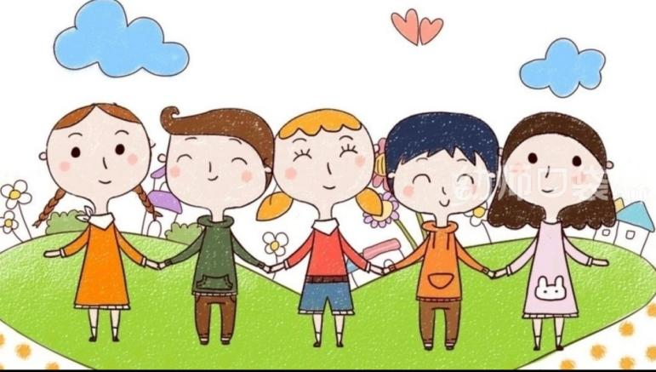
中五班班级动态

主题三：在秋天里 2023.11.6
来园情况
今天我们班共来园幼儿22人，6位幼儿请假。
美好的时光开始啦，我们开开心心上幼儿园啦！
今天没有小伙伴迟到，明天继续保持哦~

活动一：早睡早起，成功第步！
今天是星期一，孩子们面带笑容走进了教室！孩子们能够热情地和老师、保育员、小伙伴打招呼。能自己主动把小椅子翻下来，大家来园情绪愉快，做事情比较有条理。基本所有宝贝都能够在规定的时间内进教室，而且都能自主拎杯子哦。个别宝贝（4人）也要尽量要早一点哦。明天要继续加油哦！
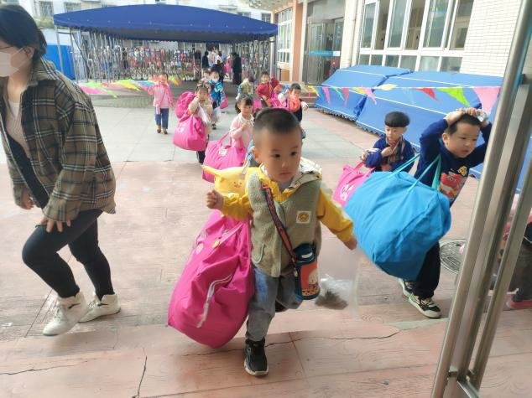
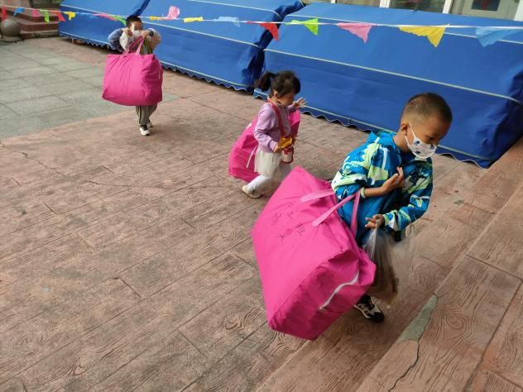

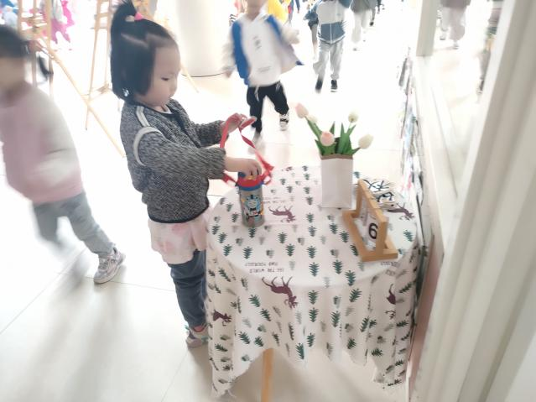
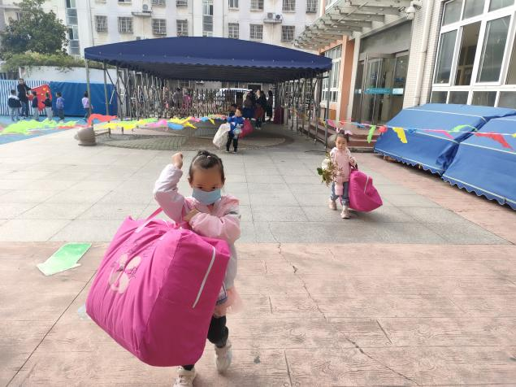

第一、第二组的宝贝们，今天来幼儿园之后，能够去整理自己的抽屉，放好了自己的水杯等私人物品，速度还比较快，很棒哦！而且还能主动帮忙放小椅子呢。今天来园大多数孩子都能够主动和老师还有阿姨打招呼。有几位小朋友在提醒过后也能够打招呼。今天所有宝贝都能够主动测量体温并按照规则放好自己的东西。不需要老师特别提醒了继续点赞！

活动二：自主区域活动
先到教室的小朋友可以先玩区域游戏哦。今天要表扬中五班的宝贝们，区域游戏之前，只要先进行区域游戏计划哦，选择好了自己喜欢游戏的区域，然后开始游戏。游戏过程中，对于自己没有接触过的游戏材料，愿意思考并发现新的玩法。小伙伴之前也能主动相互帮助，有进步哦。
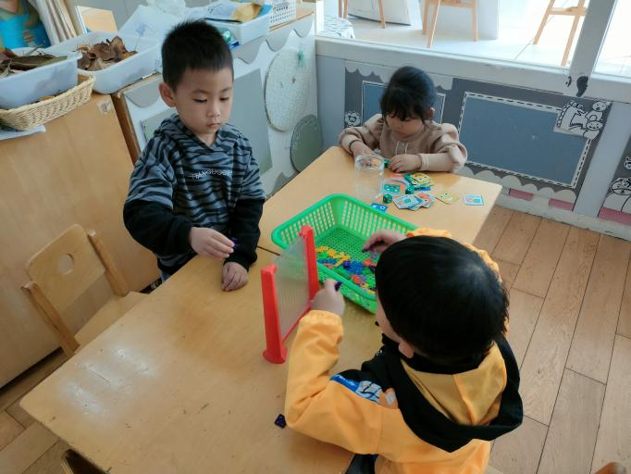
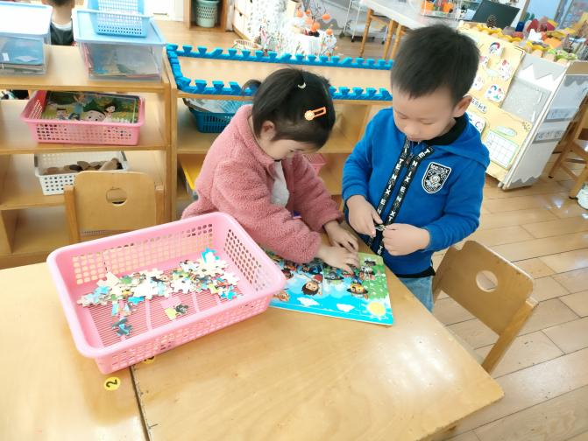

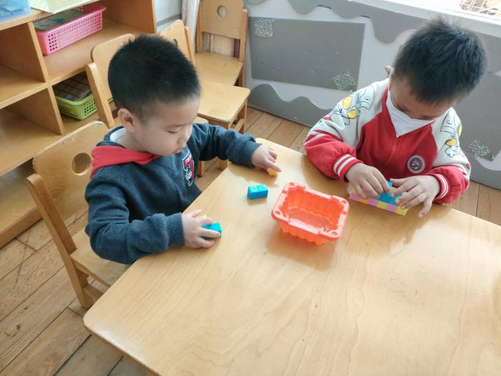
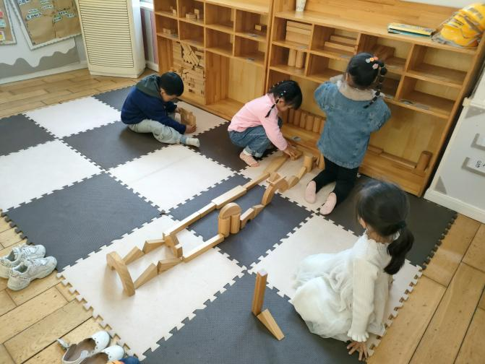

活动三：香甜点心，真美味！
游戏结束后，我们一起小便盥洗、喝水，准备吃点心。今天上午，我们的点心是：不同种类的饼干、鲜牛奶、蛋糕。孩子们一口牛奶、一口饼干，吃的可香了！所有宝贝都吃完了自己的点心哦，好样的！
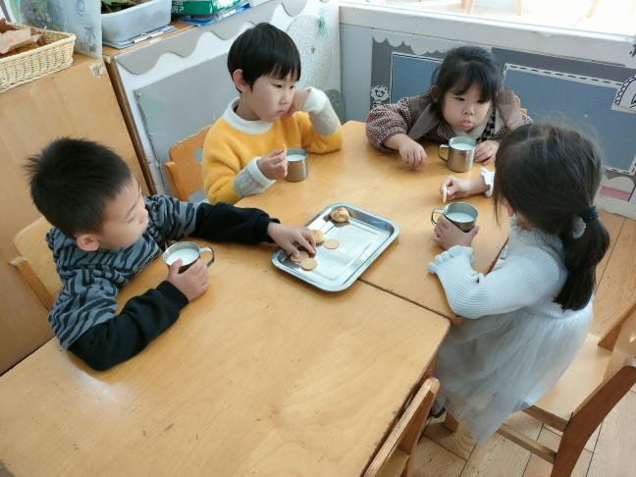
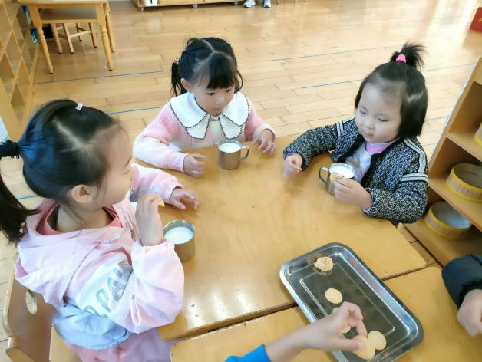

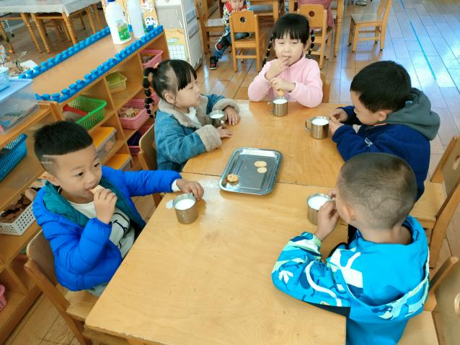
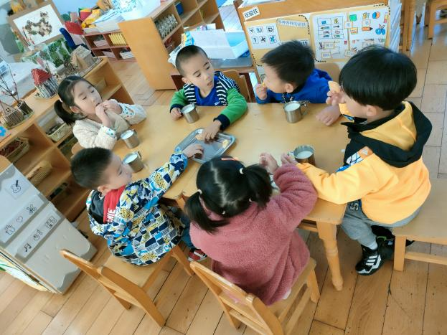

今天第二组的孩子们，是我们班的吃点心小标兵哦！不仅安安静静进餐，而且没有翻牛奶的情况哦，桌面保持的很整洁！

活动四：科学——有趣的叶子
这是一节观察类科学活动。秋天到了树叶发生了很大的变化，有的树叶变黄了、有的树叶变红了，还有的树叶还是绿绿的……秋风吹来有些树叶从树上飘落下来了，为了让孩子对树叶有更多的发现，我们开展“有趣的树叶”的活动，活动中主要是让幼儿通过看一看、摸一摸、闻一闻来发现各种树叶的不同秘密，知道叶子基本分成三部分：叶柄、叶片、托叶组成，不同的树叶外形是不同的，并能按不同的特征给树叶分类。
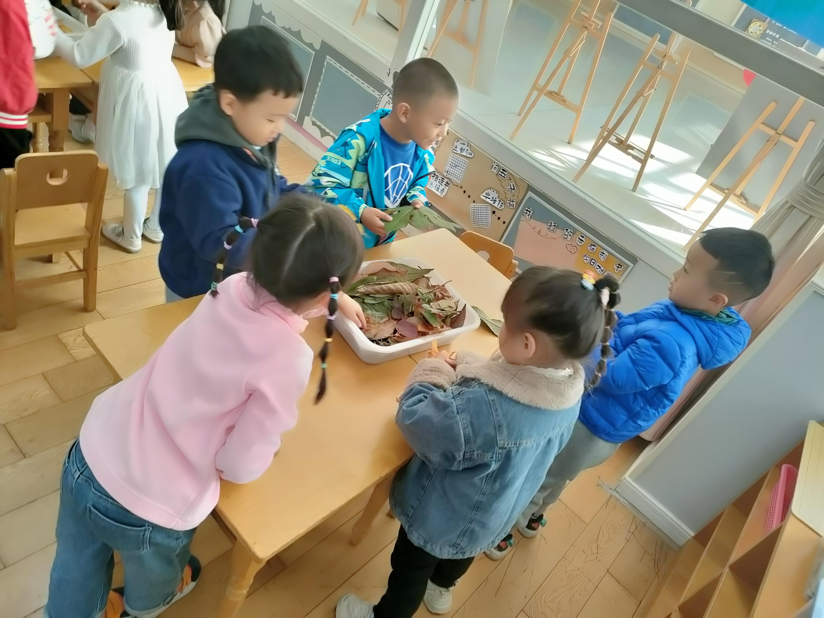

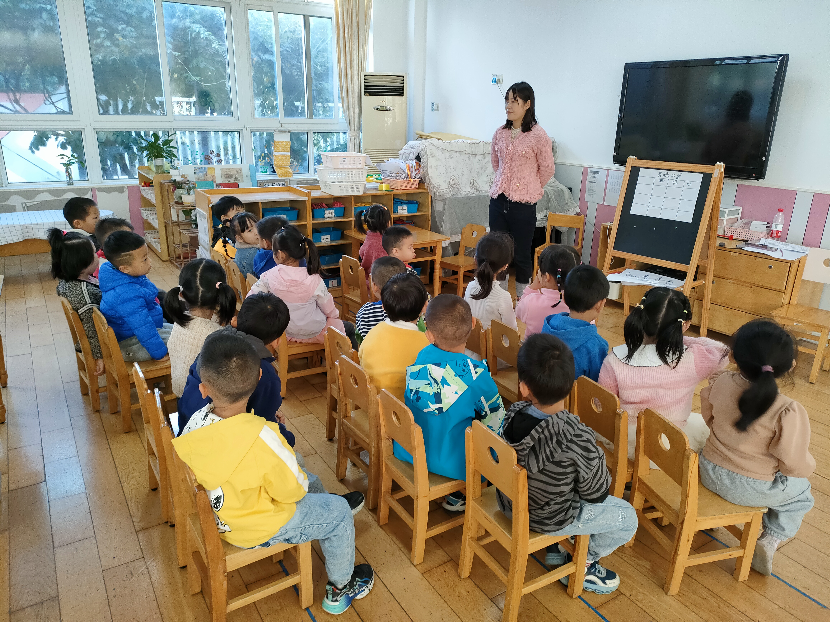
·

通过活动，孩子们在观察比较的过程中发现叶子的不同特征（形状、颜色、大小），并能用语言讲述自己的发现。而且能初步了解叶子的作用，能按不同的特征给叶子分类。有进步！
活动五：午餐
吃饭喽！现在开始，我们是自己端菜盛饭喽。今天我们吃的是：燕麦饭、西兰花、土豆烧牛肉、蔬菜汤。大家吃的可开心啦！很多宝贝，吃完一碗饭又添了一碗哦！11点28分左右所有孩子都吃完啦。其他孩子吃完饭也能记得洗手漱口擦嘴巴，今天的餐桌卫生比较棒，表扬宝贝们，继续保持！
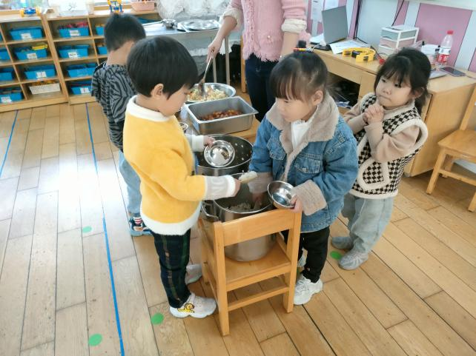
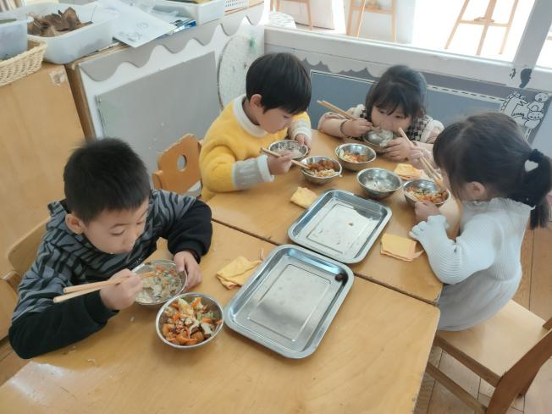

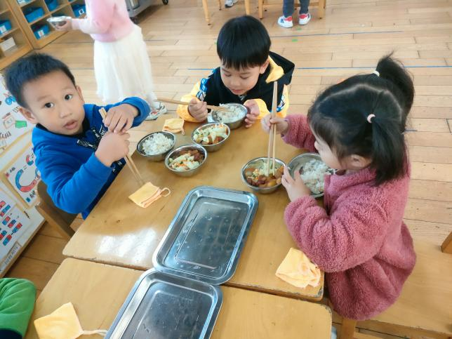
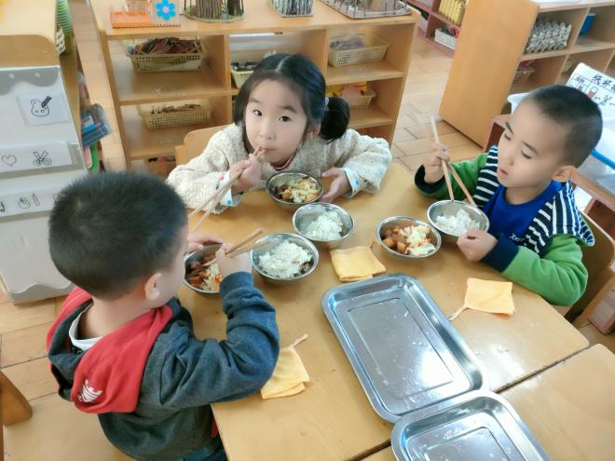

【温馨提示】

★关于入园时间：
幼儿8：05—8:15入园
★昼夜温差大，有一个孩子偶尔有咳嗽。家园合作，需要让家长了解孩子在园身体情况、饮食睡眠状况，并进一步分享秋季幼儿护理知识。
★关于幼儿的个人卫生：
部分幼儿的手指甲比较长，为了幼儿的健康与安全，请爸爸妈妈回家后进行修剪哦！
★为了孩子们活动安全，在园期间，请将孩子们身上的金银首饰取下。
—END—
在一起的点滴都值得记录

